بسم الله الرحمن الرحیم

عنوان تحقیق :

Moblie APPLICATION

اعضای گروه :

فاطمه همتی نژاد ،مژگان رجبی الم دشت ،مرضیه رستمیان

خانم رضوانی ،هاجر درستکار، آقای تاج الدین

استاد : جناب آقای دکتر میلانی فرد

بهار 1400

**بررسی مقاله : ساخت یک سیستم برنامه کسب و کار تلفن همراه برای ERP**

در سال های اخیر ، به دلیل توسعه رایانش ابری و دستگاه های قابل حمل ، دوران تحرک جدیدی آغاز شده است. محبوبیت تلفن های هوشمند و رایانه های لوحی رفتار کاربران تلفن همراه را تغییر داده و توسعه سریع تجارت تلفن همراه را افزایش داده است. شرکت های ERP این روند را کشف کرده اند و می خواهند خدمات راحت تری ارائه دهند و عملکردهای یکپارچه تری برای سیستم های ERP خود ایجاد کنند که در آن پزشکان بتوانند از طریق دستگاه های مختلف تلفن همراه در هر مکان و هر زمان به اطلاعات شرکت کار کنند و دسترسی پیدا کنند. با این حال ، ERP موبایل هنوز در مرحله توسعه است. در کل ، تحقیقات نسبتاً کمی در مورد چارچوب و پیاده سازی سیستم ERP موبایل انجام شده است.

هدف این تحقیق پیشنهاد چارچوب ERP موبایل برای عملکرد فروش در سیستم ERP است.و یک چارچوب ERP موبایل را برای عملکرد فروش ارائه می شود که می تواند به پزشکان و سرپرستان فروش یک رابط خدمات راحت تر و سریعتر ارائه دهد

در واقع ، ما یک چارچوب ERP موبایل را با در نظر گرفتن نیازهای ماژول های فروش و توزیع توسعه می دهیم. چارچوب سه لایه توسعه یافته شامل پایگاه داده ، اتصال و رابط کاربری است

ردیف اول رابط کاربری است که در آن کاربران می توانند با استفاده از برنامه های کاربردی توسعه یافته از طریق دستگاه های تلفن همراه مانند تلفن های هوشمند و رایانه های لوحی به سیستم ERP موبایل دسترسی پیدا کنند.

در ردیف دوم ، کاربران می توانند مستقیماً به سیستم ERP دسترسی پیدا کنند و عملکرد بهتری نسبت به یک چارچوب مبتنی بر وب سرویس داشته باشند ، زیرا سرویس های میان افزار در ردیف اتصال درگیر نیستند.

ردیف سوم ، ردیف پایگاه داده است که در آن از پایگاه داده ERP عمدتا برای ذخیره اطلاعات بزرگ مربوط به تجارت استفاده می شود.

بنابراین با استفاده از چارچوب سه لایه ، ما یک برنامه فروش سیستم ERP موبایل را با استفاده از چارچوب پیشنهادی در یک دستگاه تلفن همراه مبتنی بر android ارائه می دهیم. ودر عمل ، از طریق رابط های کاربری سیستم های ERP سیار ، پزشکان می توانند با استفاده از دستگاه های مختلف تلفن همراه در هر مکان و هر زمان ، به کار و دسترسی به اطلاعات شرکت بپردازند. علاوه بر این ، تصمیم گیرندگان می توانند از اطلاعات به روز استفاده کرده و تصمیمات قابل اتکا بگیرند.

**ساختار چارچوب سیستم ERP موبایل**

برای توسعه چارچوب سیستم ERP موبایل ، دابکوفسکی و جانکوفسکا (2003) معماری ERP موبایل را ارائه دادند. آنها یک چهارچوب چهار لایه شامل داده ها ، منطق ، استخراج محتوا و رابط کاربری را پیشنهاد کردند. اولین ردیف داده ها عمدتاً یک پایگاه داده از سیستم ERP است. ردیف دوم مسئول منطق روند بسیج است. مورد سوم نقش تحویل محتوای آگاه از زمینه دستگاه را دارد. این منطق ارائه را در قالب موتور استخراج محتوا محصور می کند. در ردیف آخر ، این دستگاه های مختلف تلفن همراه مانند دستیار شخصی دیجیتال را با مرورگرها و رابط کاربری گرافیکی مربوطه درگیر می کند (

اخیراً ، هومن و همکاران (2013) چارچوبی ارائه داد كه سیستمهای ERP معمولاً از معماری سرور مشتری استفاده می كنند و شامل مدیریت داده ها ، برنامه ها ، انطباق ها و سطوح رابط كاربری هستند. که ردیف مدیریت داده شامل سرور داده است و به منابع داده خارجی مانند سرویس های وب دسترسی دارد.

**چارچوب پیشنهادی سیستم ERP موبایل**

در این مطالعه ، برای افزایش سرعت انتقال داده و هزینه کمتری نسبت به رویکردهای مبتنی بر سرویس وب ، یک سیستم کاربردی تجارت سه گانه موبایل بدون خدمات میان افزار پیشنهاد می شود . واز SAP ERP به عنوان مبنای ساخت سیستم ERP متحرک برای پیاده سازی های داخل کارخانه استفاده می شود. شرکت SAP ERP سه روش برای جمع آوری داده ها شامل راه حل های کنسول SAP ، سرورهای معامله اینترنتی برای دستگاه های تلفن همراه (ITS-Mobile) و وب Dynpro (WD) ارائه داده است. در این مطالعه ، از ITS-Mobile استفاده می شود تا برنامه کاربردی مشاغل تلفن همراه، برای ERP بدون خدمات میان افزار توسعه یابد . در نتیجه ، سرعت انتقال داده سریعتر و هزینه آن کمتر از رویکردهای مبتنی بر سرویس وب است.

چارچوب توسعه یافته پیشنهادی از سیستم کاربردی مشاغل همراه سه رده شامل پایگاه داده ، اتصال و رابط کاربری در شکل 1 نشان داده شده است.

ردیف اول رابط کاربر است. کاربران می توانند با استفاده از برنامه های کاربردی توسعه یافته از طریق دستگاه های تلفن همراه مانند تلفن های هوشمند و رایانه های لوحی به سیستم SAP ERP دسترسی پیدا کنند. در ردیف دوم ، رویکرد ITS-Mobile گنجانده شده است. توسعه دهندگان می توانند اطلاعات مرتبط مرتبط را در Internet Communication Manager (ICM) ، خدمات معاملات اینترنتی و ITS-Mobile سرویس HTTP در SAP ERP تنظیم کنند. علاوه بر این ، توسعه دهندگان همچنین می توانند صفحات طراحی شده را مستقیماً به صفحه HTML برای کاربران در میز کار توسعه برنامه های کاربردی تجارت پیشرفته (ABAP) انتقال دهند.

ردیف سوم ، ردیف پایگاه داده است که در آن پایگاه داده ERP عمدتا برای ذخیره اطلاعات بزرگ مرتبط با تجارت استفاده می شود. هنگامی که کاربران از طریق دستگاه های تلفن همراه به ICM SAP ERP متصل می شوند ، صحت هویت آنها تأیید می شود. کاربران تأیید شده می توانند از طریق خدمات ITS صفحه های طراحی شده را کاوش کنند. آنها همچنین می توانند عملیات اساسی شامل افزودن ، اصلاح و پرس و جو برای دسترسی یا به روزرسانی پایگاه داده را مستقیماً از طریق کد برنامه SAP (ABAP) یا رابط های برنامه نویسی برنامه تجاری (BAPI) انجام دهند. در چارچوب توسعه یافته ما از برنامه مشاغل تلفن همراه برای ERP ، کاربران می توانند مستقیماً به سیستم ERP دسترسی پیدا کنند که در آن سرویس های میان افزار غیرضروری هستند. بدون وجود سرویس های میان افزار برای هماهنگی ، سرعت انتقال داده می تواند تسریع شود و هزینه آن کمتر از رویکردهای مبتنی بر سرویس وب است. علاوه بر این ، از ITS-Mobile می توان برای سفارشی سازی رابط های کاربری با هزینه کم در یک محیط HTML استفاده کرد.

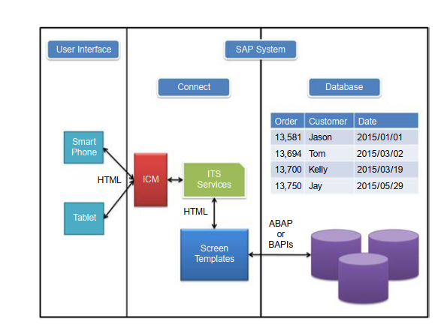

**شکل 1 :** چارچوب پیشنهادی سیستم ERP موبایل

**عملکردها و محدودیت های سیستم پیشنهادی ERP همراه**

لازم به ذکر است که الزامات اساسی تحرک سازمانی برای عملکردهای ERP عمدتا بر ماژول های فروش و توزیع است. در این مطالعه ، یک سیستم فروش و توزیع بر اساس چارچوب سیستم ERP تلفن همراه پیشنهاد شده است . برای نیازهای رایج در محیط های رقابتی امروز ، اطلاعات دسترسی ERP در زمان واقعی به طور موثر زمانی که فروشندگان یا مدیران فروش به دلایل تجاری در خارج از کشور مستقر هستند ، نقش مهمی ایفا می کند. فروشندگان می توانند وضعیت موجودی موجود را استعلام کنند ، سفارشات فروش را به صورت بلادرنگ انجام دهند ، اطلاعات مشتری را حفظ کنند و قیمت های مربوط به ورودی / پرس و جو را از طریق سیستم ERP موبایل انجام دهند. فروشندگان همچنین می توانند پس از بحث و گفتگو با مشتریان ، اطلاعات جدید پیش بینی را وارد کنند.

علاوه بر این ، مسئولیت های مدیران فروش مستقر در سراسر جهان شامل موارد زیر است: دسترسی به گزارش های تجزیه و تحلیل یا امضای / تأیید نیازهای مربوطه از طریق دستگاه های تلفن همراه. در این تحقیق ، عملکردهای سیستم ERP موبایل پیشنهادی به شرح زیر ذکر شده است و در شکل نشان داده شده است:

(1) مدیریت سفارش: نگهداری و پرس و جو از اطلاعات سفارش ؛

(2) مدیریت پیش بینی: نگهداری و پرس و جو اطلاعات پیش بینی ؛

(3) مدیریت مشتری: حفظ و پرس و جو از اطلاعات مشتری ؛

(4) پرس و جو موجودی: سطح سهام پرس و جو و وضعیت موجودی.

(5) پرس و جو فروش: دستاوردهای عملکرد فروش پرس و جو ؛

(6) تجزیه و تحلیل پرس و جو: پرس و جو اطلاعات مقدار فروش. و

(7) پرس و جو تماس: اطلاعات تماس پرس و جو.

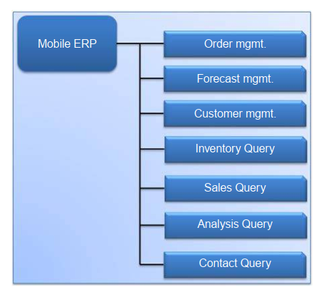

شکل دو : عملکردهای سیستم ERP موبایل پیشنهادی

نویسندگان یک چارچوب ERP موبایل را برای یک شرکت سیستم جهانی ERP SAP بررسی و پیشنهاد می کنند که محدودیت تحقیق در مقاله است. زیرا سیستم SAP ERP برای همه شرکت ها نصب نشده است.

روابط توابع پیشنهادی و پایگاه داده ERP در سیستم پیشنهادی ERP همراه

برای کار با سیستم ERP تلفن همراه ، از ماژول عملکرد BAPI در ABAP برای دسترسی به داده های پایگاه داده برای عملکردهای مدیریت سفارش ، مدیریت پیش بینی و مدیریت مشتری استفاده می کنیم. علاوه بر این ، از فناوری JOIN برای دستیابی به داده ها در پایگاه داده برای توابع پرس و جو موجودی ، سال تجزیه و تحلیل و سال تماس استفاده شده است . سرانجام ، عملکرد پرس و جو فروش ، دسترسی به داده های موجود در پایگاه داده توسط پرس و جو است.

در شکل 3 ، اطلاعات دقیق در پایگاه داده SAP ERP برای سیستم پیشنهادی ERP تلفن همراه به شرح زیر ذکر شده است:

1. VBAK : اطلاعات عنوان سفارشات فروش.
2. VBAP: اطلاعات مربوط به سفارشات فروش مربوطه
3. KNA1 : ا طلاعات عمومی داده های مشتری اصلی.
4. KNB1 : کد شرکت و اطلاعات مربوط به داده های مشتری اصلی.
5. ADRC: اطلاعات آدرس مشتری مربوط به.
6. MARD : محل انبار و مقدار موجودی.
7. MAKT : اطلاعات مربوط به محصول.
8. VBUK : وضعیت سفارش فروش.
9. PA0001 : اطلاعات کارکنان شرکت.
10. PA0006 : اطلاعات تماس کارمندان

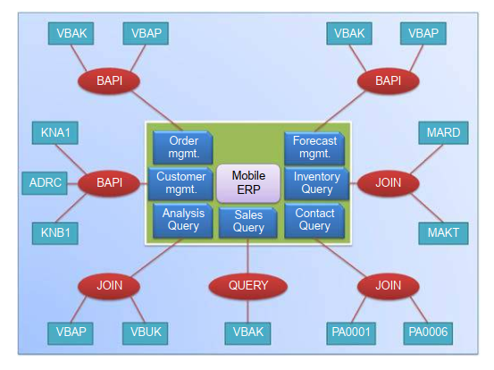

شکل 3 ، اطلاعات دقیق در پایگاه داده SAP ERP برای سیستم پیشنهادی ERP تلفن همراه

لازم به ذکر است که ما معمولاً از BAPI درخواست می کنیم تا فرآیندهای تغییر شکل شماره یا دسترسی به پایگاه داده را کنترل کند. از آنجا که محدودیت های طول ستون در یک پایگاه داده SAP ERP مورد نیاز است ، ما BAPI را برای تغییر مقادیر اعمال می کنیم تا متناسب با محدودیت های طول ستون باشد. با این کار می توان شماره ماده را تشخیص داد.

در این مطالعه ، ما یک سیستم ERP سیار برای ماژول های فروش و توزیع پیشنهاد می دهیم که فروشندگان و مدیران فروش می توانند هنگام مراجعه به مشتریان در سراسر جهان از آن استفاده کنند. در سیستم پیشنهادی ما ، صفحه اصلی شامل هفت ویژگی اصلی را نشان می دهد.( شکل 4 ). شکل 5 چهار زیر عملکرد را از جمله ایجاد ، تغییر ، نمایش و Ref نمایش می دهد. صفحه اصلی مدیریت مشتری و مدیریت پیش بینی شامل سه زیر عملکرد شامل ایجاد ، تغییر و نمایش است.

علاوه بر این ، شکل 6 صفحه پرسش موجودی را ارائه می دهد که در آن می توانیم شناسه مواد ، تعداد گیاه و محل ذخیره مربوطه را وارد کنیم. شکل 7 صفحه نمایش پرس و جو فروش را نمایش می دهد. در این عملکرد ، می توانیم شناسه فروشنده و تاریخ اطلاعات مربوط به فروش را وارد کنیم. در سیستم پیشنهادی ERP همراه ، فروشندگان می توانند بلافاصله در صورت دور بودن از دفتر ، از پایگاه داده یکپارچه سیستم ERP پرس و جو یا به روز کنند. سیستم ERP موبایل می تواند ادغام داده ها را تسریع کرده و کارایی فرآیند را افزایش دهد.

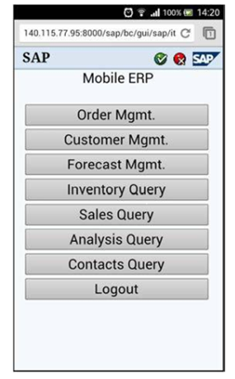 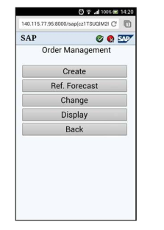

شکل 4 : صفحه اصلی سیستم تجارت موبایل شکل 5 : صفحه اصلی مدیریت سفارش

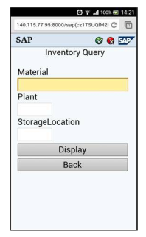 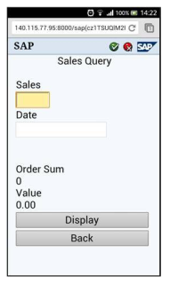

**شکل 6: صفحه پرس و جو موجودی برای یک محصول مشخص شکل 7 : صفحه نمایش پرس و جو برای یک فروشنده**

**مشخص**

**مقایسه سیستم ERP معمولی و موبایل**

. برای نشان دادن کارایی سیستم پیشنهادی ERP همراه ، سه سناریو را که معمولاً در شرکتهای طراحی IC گسترده در جهان مورد استفاده قرار می گیرند ، بررسی می کنیم. در این نوع شرکت ها ، فروشندگان به شهرهای مختلف سفر می کنند و اطلاعات زیادی را جمع آوری می کنند. سه سناریوی مختلف عبارتند از: (الف) ایجاد سفارش فروش ، (ب) سفارش وضعیت تحقیق ، (C) اصلاح سفارش.

در سناریو (A) ، دو روش معمول میتواند مورد استفاده قرار گیرد. ) A-1فروشنده یادداشت ها را یادداشت می کند و پس از بازگشت به شرکت سفارشات جدیدی ایجاد می کند یاA-2 اینکه فروشنده از طریق پست الکترونیکی / تماس با دستیارهای فروش برای ایجاد سفارشات جدید اقدام می کند ) با این حال ، هنگامی که سیستم ERP تلفن همراه اعمال می شود ، کاربران می توانند بلافاصله سفارشات جدید ایجاد کرده و اطلاعات مرتبط را به طور همزمان برای مشتریان تأیید کنند. روشهای معمول و موبایل در شکل زیر ارائه شده است.

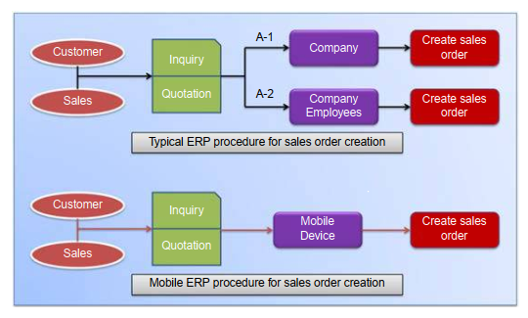

شکل 8 : مقایسه سیستم ERP معمولی و موبایل

برای مقایسه بیشتر عملکرد بین دو روش ، ما 50 بار شبیه سازی را انجام می دهیم و زمان پردازش ها را جمع آوری کردیم به طور مشابه ، در سناریو (B) ، هنگامی که مشتریان در مورد وضعیت فعلی سفارشات فروش سال می کنند ، می توان دو روش متفاوت را اعمال کرد. هنگامی که فروشندگان از سیستم ERP تلفن همراه استفاده می کنند ، می توانند بلافاصله پرس و جو کرده و به سرعت به وضعیت سفارش فروش پاسخ دهند.

در سناریو (C) ، هنگامی که مشتریان به دلایل مختلف سفارشات فروش خود را تغییر می دهند ، می توان رویه های معمول را اعمال کرد ، به عنوان مثال ، فروشنده به دفتر مراجعه می کند تا سفارشات مربوط به فروش را با استفاده از سیستم ERP معمولی به روز کند. فروشنده جزئیات را به دستیاران فروش اطلاع می دهد تا موارد مورد نیاز را به دلیل تغییر مشتری تغییر دهند. با این حال ،اگر فروشندگان از سیستم ERP تلفن همراه استفاده می کنند ، آنها می توانند بلافاصله تغییرات سفارش را انجام دهند و به تغییر وضعیت سفارشات فروش پاسخ دهند.

مقایسه از نظر میانگین زمان پردازش ، انحراف معیار و دامنه زمان پردازش برای یک سیستم ERP موجود و سیستم ERP موبایل پیشنهادی انجام شد . یافته های نتایج شبیه سازی نشان می دهد که در حالی که سیستم توسعه یافته ERP موبایل اعمال می شود ، میانگین زمان پردازش به طور قابل توجهی کاهش می یابد. از آنجا که میانگین زمان پردازش کاهش می یابد ، کارآیی عملیات پردازش در واحدهای فروش و توزیع ، به ویژه برای فروشندگانی که به خارج از دفاتر مراجعه می کنند و در سراسر جهان سفر می کنند ، بهبود می یابد

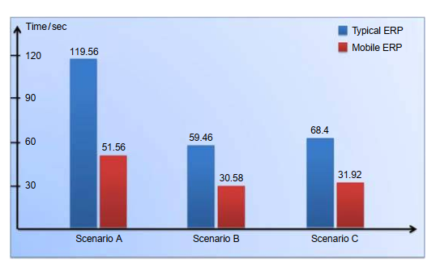

شکل - مقایسه سیستم های ERP معمولی و سیار در سه سناریو

نام مقاله :

**یکپارچه سازی سیستم ERP با برنامه های موبایل با استفاده از معماری سرویس گرا(SOA)**

XYZ شرکتی است که در زمينه خدمات اجاره مبلمان در سنگاپور فعالیت می کند . XYZ دارای یک برنامه کاربردی تلفن همراه برای نیاز مشتری برای انتخاب مواردی است که مشتریان اجاره می کنند ، داده های مورد نمایش داده شده در برنامه تلفن همراه از برنامه های وب به دست می آید در حالی که برنامه وب داده های مورد را از داده های صادرات از سیستم ERP دریافت می کند. برای مبادله این داده ها XYZ به روشی نیاز دارد که بتواند به موقع و سریعاً داده را تبادل کند.این مطالعه براساس نیاز شرکت XYZ به سیستمی است که می تواند در تبادل داده موثر بین سیستمهای ERP و برنامه های وب کمک کند

تحقیقات در زمینه فرآیند مبادله داده ها در شرکت XYZ آغاز می شود از بررسی فرایندها ، مشخص شد که روند صادرات و واردات که در حال حاضر در شرکت XYZ در حال انجام است ، از روش خوبی استفاده نکرده است ، بنابراین فرصت هایی برای بهبود و خودکار سازی فرآیند تبادل داده بوجود می آید. در نتيجه ، مطالعه برای اينكه چگونه می توان با استفاده از روش SOMA (معماری مدل سازی سرویس گرا) یک سیستم ERP ایجاد کرد که بتواند در زمان واقعی با برنامه های تلفن همراه ادغام شود، انجام شد تا فرایندهای تجاری کارآمد شوند و داده های به دست آمده در زمان واقعی تبدیل شوند.

بنابراین ، چندین وب سرویس را ایجاد شدکه می توانند از طریق ادغام برنامه ریزی منابع سازمانی (ERP) با برنامه های تلفن همراه با استفاده از معماری سرویس گرا (SOA) ، جایگزین فرایندهای صادرات و واردات شوند. و یک مدل SOA باروش Restful (يك سبک معماری برای ساخت سرویس های وب) بدست آمد.سیستم ERP با استفاده از مدل SOA با روش Restful توسعه داده شد تا تبادل داده برای شرکت تسهيل شود . سیستمی که می تواند با برنامه های دیگر یکپارچه شود ، بسیار نزدیک به وب سرویس و SOMA (معماری مدل سازی سرویس گرا) است. SOMA به طراحی وب سرویس مبتنی بر سیستم کمک می کند ، که به برنامه های دارای سیستم عامل های مختلف اجازه می دهد تا به طور متقابل ادغام شوند . سرویس های وب با استفاده از RESTful ساخته می شوند و چندین مرحله آزمایش با استفاده از استاندارد QOS را پشت سر گذاشته اند. بر اساس نتایج آزمایش زمان بارگیری داده با اندازه متوسط 2599 بایت3 ثانیه الي 4 ثانیه در وب است بنابراین می توان نتیجه گرفت که این کیفیت و عملكرد بسیار خوب است ، اما هنوز هم در زمینه امنیت کمبودهایی وجود دارد. با نتایج این آزمایشات ، می توان از خدمات وب برای جایگزینی فرآیند صادرات و واردات استفاده کرد که توسط فروشنده استفاده شده است . بنابراین ارتباط داده ها بین ERP و برنامه های تلفن همراه به زمان واقعی تبدیل می شود در نتيجه پياده سازي مدل ،معاملات در برنامه های تلفن همراه کارآمدتر شد زیرا شخص فروشنده نیازی به وارد کردن و صادرات داده ها از ERP به برنامه تلفن همراه ندارد ، بنابراین داده های موجودی محصول می تواند در زمان واقعی ارائه شود.

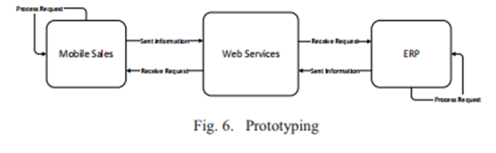

**نام مقاله :**

**بررسی مقدماتی اجرای برنامه Enterprise Mobile Application در محیط ERP**

Mobile ERP یک راه حل کسب و کار رایانش ابری مبتنی بر وب است که از زیرساخت اینترنت برای ارائه نرم افزار به عنوان خدماتی به تجارت بهره می برد. ماژول های تجاری ، توابع و عملیات با استفاده از Mobile Enterprise در برنامه ریزی منابع سازمانی (ERP) شامل (سفارش فروش ، تأمین منابع ، مناقصه ، درخواست قیمت گذاری ، سفارش خرید ، حمل و نقل ، دریافت ، انبارداری ، کنترل موجودی کالا ، سفارش تحویل ، فاکتور ، سفارش خدمات مشتری ، نظارت و کنترل تولید ، سفارش کار ) و همچنین ابزارهای اساسی مانند تقویم شرکتی ، دفترچه آدرس شرکت ، تابلوی اعلانات شرکت ، یادداشت ها و پیام های داخلی. با بستر سازمانی موبایل در محل ، کل مشاغل را می توان به اینترنت منتقل کرد.

با هر وسیله مجهز به وب مرورگر توسط هر کسی که اجازه دسترسی به سرویس را داشته باشد ، می توان از هر مکانی در جهان ، در هر زمان ، از راه دور به پایگاه داده های شرکت دسترسی داشت و بروزرسانی را انجام داد. Mobile Enterprise از لحاظ اقتصادی مقرون به صرفه است و استفاده از آن آسان است.

**اهمیت کاربرد موبایل در پشتیبانی از ERP**

محرک ها و الگوهای پذیرش برنامه های تلفن همراه در صنایع مختلف متفاوت است ، اما چارچوبی مشترک شکل گرفته است که این فعالیتها را توضیح می دهد. به زبان ساده ، سازمانها شروع به استفاده از فناوری تلفن همراه در فرآیندهایی می کنند که ادغام اطلاعات در زمان واقعی می تواند کیفیت فرآیند را به شدت بهبود بخشد. برخی ویژگی های کلی شامل موارد زیر است:

الف) تصمیمات بهتر. برای بسیاری از کارمندان حوزه ، ارزش اطلاعات وضعیتی است.

ب) تصمیمات سریعتر. نداشتن اطلاعات در این زمینه می تواند مانع پاسخگویی به نیازهای سازمان شود.

ج) دوره های کوتاه تر. فاصله بین حوزه و دفتر می تواند چرخه روند اصلی را کوتاه کند

برای دستیابی به بهترین انتخاب برنامه تلفن همراه ، سازمان باید بر روی موضوعات اساسی زیر تمرکز کند تا هنگام تصمیم گیری دقیق در مورد مطالعه برنامه افزودنی برنامه تلفن همراه به کاربر نهایی ، تصمیم گیری دقیق داشته باشد:

الف) دستگاه ها - مناسب ترین دستگاه همیشه یک انتخاب آسان نیست.

ب) اتصالات - انواع اتصالات مورد نیاز کاربران نهایی می توانند پیچیده باشند.

ج) قابلیت پلتفرم برنامه - شرکت ها باید ارزیابی کنند که آیا پلت فرم برنامه مورد استفاده در شرکت می تواند به راحتی به نیروی کار موبایل بدون افزودنیهای قابل توجه و یا مهندسی مجدد گسترش یابد.

د) امنیت - ترس از داشتن یک برنامه ناامن هنوز هم در میان مهمترین دلایل عدم استقرار برنامه های تلفن همراه توسط شرکت ها قرار دارد.

ه) پشتیبانی / مدیریت - اکثر شرکتهایی که به استقرار موبایل نگاه می کنند ، نیازهای مدیریت و پشتیبانی موبایل را در نظر نمی گیرند. برنامه های تلفن همراه به عنوان برنامه های اینترنتی تعریف می شوند که بسیار مناسب در محیط رایانه تلفن همراه باشند. محاسبات موبایل را می توان بعنوان پسوند انواع محاسبات توزیع شده اضافه کرد که تحرک را به رایانه های میزبان اضافه می کند

**چالش های استفاده از نرم افزارهای موبایل در ERP**

1 ) سفر بین المللی

مساله ای که سازمان ها باید با آن کنار بیایند سفرهای بین المللی است. ممکن است یک فرد حرفه ای که به داده های شرکت تلفن خود متکی است ، نمی تواند در کشور دیگری به اینترنت دسترسی داشته باشد. برای مقابله با این مشکل لازم است که به طور خلاصه به نحوه کار موبایل ها در سطح جهانی توجه شود.و برای تهیه برنامه های بین المللی و گزینه های رومینگ برای کارمندان در حال سفر با ارائه دهندگان خدمات صحبت کنید . اطمینان حاصل کنید که داده های کافی در برنامه بین المللی گنجانده شده است

2 ) سیستم عامل های تلفن همراه بسیار زیاد است

یکی از مهمترین چالشهای توسعه برنامه های تلفن همراه تعداد زیادی از دستگاه های تلفن همراه و سیستم عامل های تلفن همراه است که تقریباً روزانه معرفی می شوند. این امر نیاز به سرمایه گذاری های کلانی برای شرکت ها برای ایجاد منابع تخصصی با دانش پلت فرم تلفن همراه و تخصص برنامه نویسی تلفن همراه دارد و این یک چالش برای بسیاری از شرکت ها برای حفظ این سطح گسترده از تخصص تلفن همراه در داخل.

3) معماری برنامه های تلفن همراه پیچیده معماری برنامه های تلفن همراه پیچیده است. معماری سه طبقه چالش های زیادی را در رابطه با امنیت ، تبادل داده ، یکپارچه سازی داده ها ، مقیاس پذیری و موارد دیگر ایجاد می کند.

4) تبادل داده های تلفن همراه هنوز در هنگام توسعه یک برنامه تلفن همراه مهم است. برنامه های تلفن همراه شرکتی / تجاری به تخصص موبایل بسیار زیاد نیاز دارد.

5 ) EMA کاملاً به اینترنت و زیرساختهای آن بستگی دارد. وقتی کاربر نتواند به اینترنت متصل شود ، سیستم خراب می شود. این سیستم در مکانهایی که سرویس اینترنت در دسترس نیست کار نمی کند.

6 ) چالش دیگر مسئله مجوز است ، باید به ذینفعان اجازه داده می شد تا در سیستم تحرک به منظور تضمین داده های امن ، وارد سیستم شوند و چه کسی در ماژول های سازمان مشارکت خواهد کرد. این مسئله باید توسط بخش مدیریت حل شود . ما باید طبق مجوز اعطا شده ، برنامه اختصاصی خود را به کاربران نهایی اختصاص دهیم ، یا حداقل طبق قانون تجارت به هر کاربر اجازه اختصاص دهیم .

7 ) نباید مسئله امنیتی استفاده از EMA و تأثیر آن در اطلاعات سازمان را فراموش کنیم . کاربران و دستگاه های تلفن همراه به طور ایمن و از راه دور توسط مدیران کنترل و کنترل می شوند.مدیریت موثر تلفن همراه در EMA برای ERP موظف است محیطی امن را نه تنها برای ERP بلکه برای کاربران فراهم کند . مدیریت و امنیت از راه دور مسئله بزرگی است که باید در EMA در نظر گرفته شود.

در زیر بهترین روشهای امنیتی که سازمان باید آنها را دنبال کند لیست شده است.

* شرکت ها باید یک سیاست امنیتی دستگاه تلفن همراه برای کاهش تهدیدات بدون محدود کردن بیش از حد قابلیت استفاده ایجاد کنند.
* رمزهای عبور قوی را برای دسترسی به دستگاه تلفن همراه و دسترسی به شبکه اعمال کنید. دسترسی به دستگاه تلفن همراه را پس از تعداد از پیش تعیین شده رمزهای عبور نادرست (
* پاک کردن دستگاه از راه دور (به عنوان مثال ، تنظیم مجدد دستگاه به حالت پیش فرض کارخانه) هنگام از بین رفتن ، دزدیده شدن ، فروش یا ارسال شخص ثالث برای تعمیر ،
* بررسی دوره ای پیکربندی امنیتی و رعایت خط مشی را انجام دهید. اطمینان حاصل کنید که تنظیمات دستگاه همراه به طور تصادفی یا عمدی اصلاح نشده است.
* همان سیاست های امنیتی بی سیم را برای لپ تاپ ها و گوشی های هوشمند اعمال کنید.
* به طور منظم پشتیبان گیری و بازیابی اطلاعات محرمانه ذخیره شده در دستگاه های تلفن همراه را انجام دهید.
* پیکربندی متمرکز و ارتقا نرم افزار "از طریقرایانش ابری " را انجام دهید

منابع :

1. The construction of a mobile business application system for ERP. Yu-Ting Tai Chia-Hui Huang Shun-Chieh Chuang , (2016),"The construction of a mobile business application system for ERP", Kybernetes, Vol. 45 Iss 1 pp. 141 – 157
2. A preliminary reviewof implementing Enterprise Mobile Application in ERP environment . Adnan Al Bar , EssamMohamed , Mohd. Khursheed Akhtar, Faris Abuhashish . International Journal of Engineering & Technology IJET-IJENS Vol: 11 No: 04 . 2015 - Citeseer
3. ERP System Integration with Mobile Applications Using Service Oriented Architecture. Hikmat Fauzy Erdiyana, Suharjito. 2019 International Conference on Information Management and Technology (ICIMTech)